文专类
一计算题：（每小题14分，满分70分）
1．求极限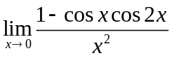。
解：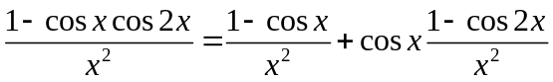
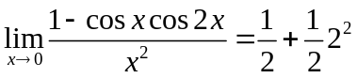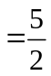
2．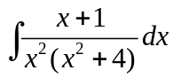。
解：
3．设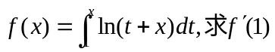的值。
解：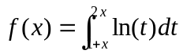求不定分
4．已知由方程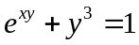确定，求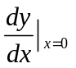。
解：时 对方程求导 得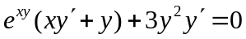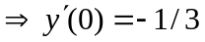
5．求极限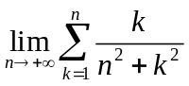。
解：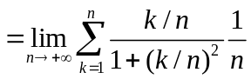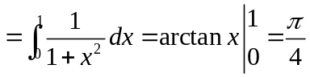
二、（满分20分）设数列为单调增加的正数列，试讨论极限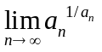。
证明：因为单调增加，则收敛(记为)或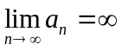
当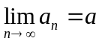时 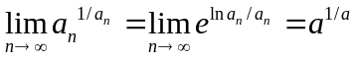 当时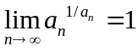
三、（满分20分）已知面积为Ｓ的直角三角形绕其斜边旋转一周所得的旋转体体积为Ｖ，求Ｖ的最大值。
解：设直角边边分别而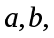即 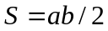 直角到斜边的高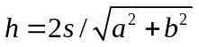
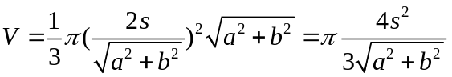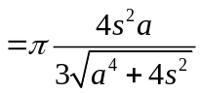
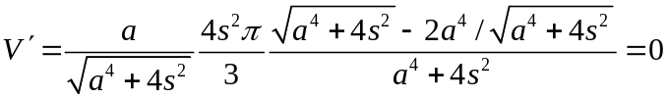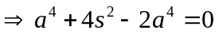
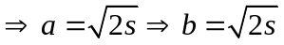 所以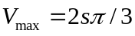
四、（满分20）求定积分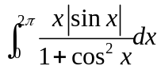。
解：
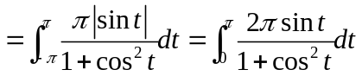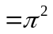
五、（满分20分）证明： 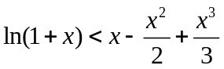 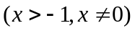。
证明：记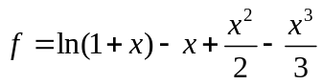 则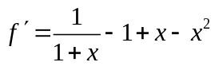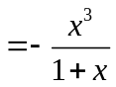
当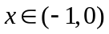时 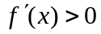单调增 当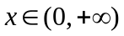时 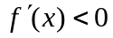单调减
所以 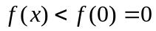 即。

